Лабораторная работа №1

Основы информационно безопасности

Волгин иван Алексеевич, НКАбд-01-22

Содержание

# 1 Цель работы

Целью данной работы является приобретение практических навыков установки операционной системы на виртуальную машину, настройки минимально необходимых для дальнейшей работы сервисов.

# 2 Задание

1. Установить на виртуальную машину дистрибутив Rocky.
2. Получите следующую информацию.
   1. Версия ядра Linux (Linux version).
   2. Частота процессора (Detected Mhz processor).
   3. Модель процессора (CPU0).
   4. Объем доступной оперативной памяти (Memory available).
   5. Тип обнаруженного гипервизора (Hypervisor detected).
   6. Тип файловой системы корневого раздела.

# 3 Выполнение лабораторной работы

1. В начале я создаю виртуальную машину, задаю ей имя, тип и версию (рис. 1).

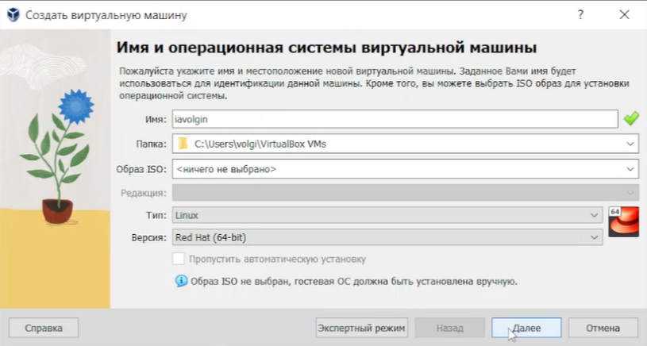

Рис. 1: Создание виртуальной машины

1. Устанавливаю для нее выделяемый размер оперативной памяти и число процессоров (рис. 2).

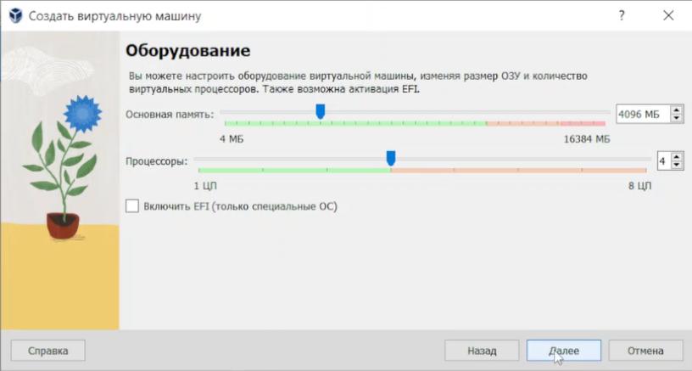

Рис. 2: Размер оперативной памяти и число процессоров

1. Далее устанавливаю размер жесткого диска для виртуальной машины (рис. 3).

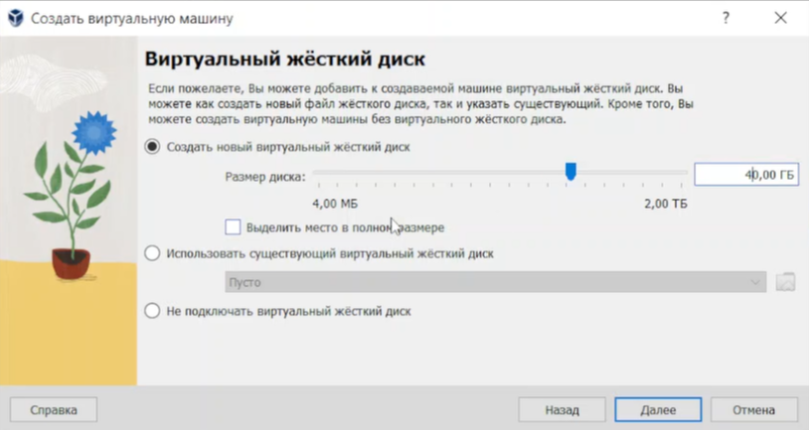

Рис. 3: Размер жесткого диска

1. После этого устанавливаю iso-образ Rocky в оптический привод (рис. 4)..

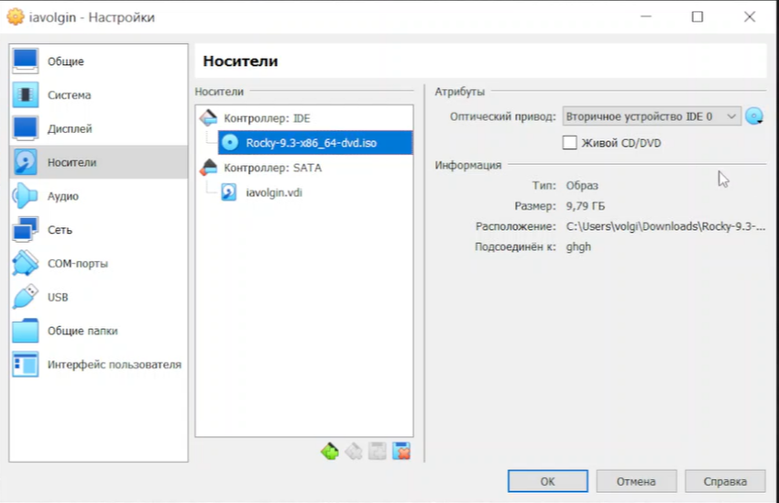

Рис. 4: Установка iso-образа

1. Начинаю настройку системы. Устанавливаю языки поддерживаемые системой, раскладки клавиатуры, часовой пояс. Так же указываю место установки, выбираю набор инструментов, выключаю KDUMP, создаю пользователя и root-пароль и задаю имя хоста (рис. 5).

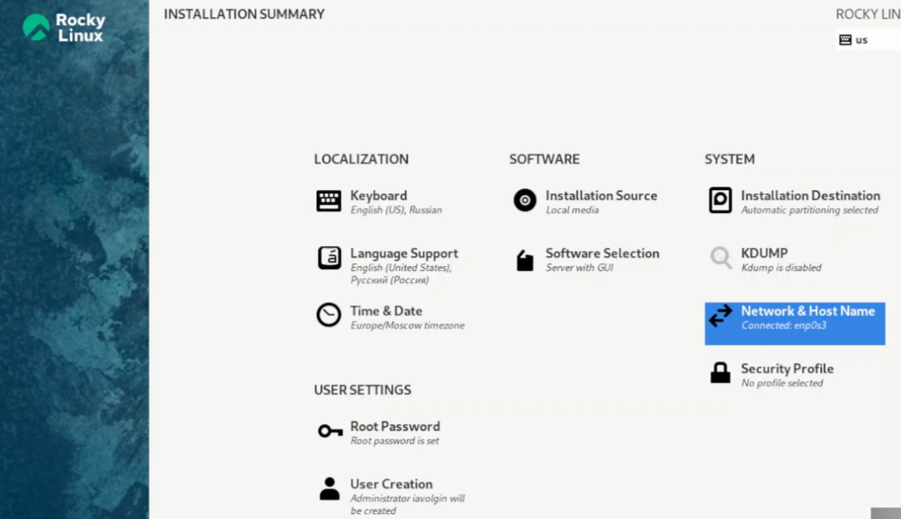

Рис. 5: Настройка ОС

1. Подключаю образ диска дополнительной гостевой ОС (рис. 6).

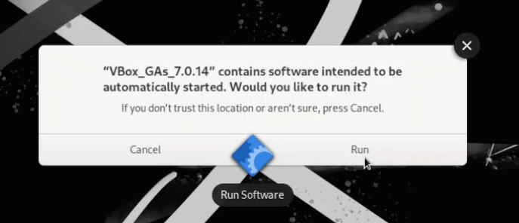

Рис. 6: Подключаю образ диска дополнительной гостевой ОС

1. Первые пять пунктов домашнего задания (рис. 7).

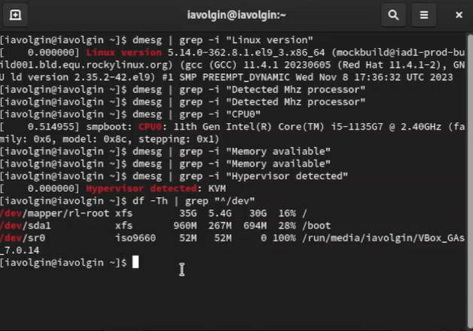

Рис. 7: ДЗ 1-5

1. Пункт 6 домашнего задания (рис. 8).

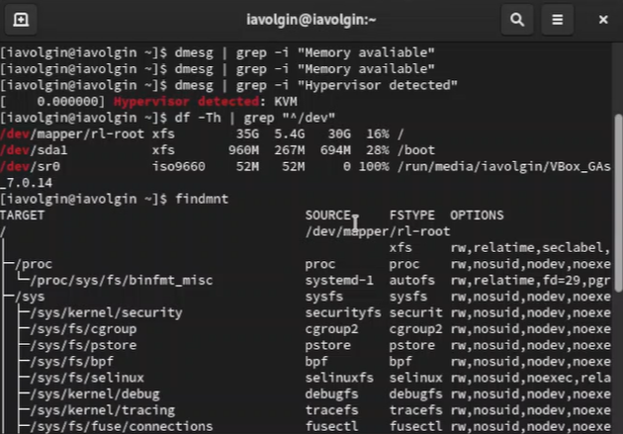

Рис. 8: ДЗ 8

# 4 Выводы

В ходе выполнения этой лабораторной работы я установил ОС Rocky на виртуальную машину и сделал минимально необходимые ее настройки.